Istituto Tecnico Tecnologico Statale "Fedi-Fermi" - Pistoia
LABORATORIO DI INFORMATICA
a.s. 2011/2012

Gruppo 3Ai(5)

Nomi dei componenti del gruppo Picciau Sebastiano Savi Alessio

Titolo Esercitazione Popolazione Grafica

Data Inizio 3/05/2012

Data | Ore | Luogo | Nomi dei componenti del gruppo
06/05/2012  10/05/2012  12/05/2012  15/05/2012  15/05/2012 | 1  2  2,5  3  1 | Casa  LA.IN  Biblioteca  Casa  Casa | Picciau Sebastiano Savi Alessio  Picciau Sebastiano Savi Alessio  Picciau Sebastiano Savi Alessio  Picciau Sebastiano  Savi Alessio
Data Consegna 17/05/2012

Indice
- Presentazione
Funzioni espletate dal programma 3
Descrizione delle strutture dati utilizzate 3
Struttura del programma 3
- Manuale per l'utente 4
- TEST DATA SET 6

Presentazione
Abbiamo creato un altro metodo di simulare la crescita della popolazione di due specie, oltre a quello di Lotka-Volterra; prendendo in esame un ipotetico pianeta Wator popolato da Savi-Fish e Bu-Shark in cui il tempo si misura in Crononi (una sorta di turni).
I Savi-Fish sono erbivori, finchè non vengono mangiati continueranno a muoversi e riprodursi.
I Bu-Shark invece sono carnivori, devono mangiare per sopravvivere e i Savi-Fish sono il loro cibo!
Il programma che abbiamo creato simula (entro le possibilità della tecnologia e dei linguaggi che sappiamo utilizzare) il comportamento di queste due specie, in questo modo dovremmo ottenere dei dati molto simili a quelli ottenuti col modello di Lotka-Volterra. Simili perchè i dati ottenuti con il modello di Lotka-Volterra sono ottenuti attraverso delle equazioni matematiche, dunque con gli stessi dati iniziali si otterrà sempre lo stesso risultato, mentre la simulazione è un evento aleatorio, il movimento e l'inizializzazione degli abitanti nel pianeta è casuale e quindi anche con gli stessi dati iniziali può produrre un risultato diverso di simulazione in simulazione, anzi, è più difficile ottenere dati identici che dati completamente diversi o incongruenti, come d'altronde accadrebbe nel mondo reale se si creassero due ecosistemi inizialmente identici, dopo un periodo di tempo sufficientemente lungo ognuno di essi si svilupperà in modo diverso.
Funzioni espletate dal programma

Il programma, una volta stabilito dall'utente un'intervallo di tempo, la longevità e la fertilità dei Savi-Fish e dei Bu-Shark crea una finestra grafica con sfondo celeste che rappresenta il pianeta, i Savi-Fish sono rappresentati da dei pixel bianchie i Bu-Shark da dei pixel neri. Essi si muovono e si riproducono, i Bu-Shark mangiano i Savi-Fish, o muoiono di fame.
La simulazione è effettuata su una finestra grafica 500x180 pixel (dimensioni scelte perchè avevano un ottimo aspetto senza riempire lo schermo del computer usato per programmare, le dimensioni possono essere cambiate all'interno del sorgente, in caso non siano adatte ai computer della scuola)
Il programma stampa inoltre su un file di testo “Dati.txt”:
- I dati iniziali inseriti dall'utente
- Le varie misurazioni effettuate (il numero dipende dall'intervallo di tempo scelto)
- La popolazione finale degli abitanti del pianeta (in caso l'intervallo di tempo scelto non garantisca una misurazione nell'ultimo istante di tempo.

Descrizione delle strutture dati utilizzate
Il pianeta Wator rappresentato nella finestra grafica è in realtà una matrice di strutture di tipo “zona”.
La struttura “zona” contiene la suo interno le seguenti variabili:
char tipo: questa variabile come si intuisce dal nome rappresenta ciò che c'è in quella zona
(0=niente,1=pesce, 2=squalo); è stata scelta char perchè occupi meno spazio in memoria
char turno:questa variabile è in realtà paragonabile a una flag poiché all'interno del programma prende solo
i valori 0 e 1 essa viene confrontata con una variabile locale turno per stabilire se l'abitante si è
già mosso ed è stato visto due volte o deve ancora muoversi, anche qui la scelta del char è per
questioni di memoria
int tRp e tRs: queste due variabili dal nome un po' criptico rapresentano il tempo residuo al successivo
“sdoppiamento” del pesce o dello squalo(tRp=TempoRiproduzionePesce e dunque tRs= Tempo
RiproduzioneSqualo)
int vita: questa variabile rappresenta la longevità del pesce o il numero di crononi che lo squalo potrà ancora passare senza mangiare prima di morire

Struttura del programma
Il programma è così strutturato:
La funzione “main”, al'interno della quale viene inizializzata la simulazione assegnando alla matrice pianeta i dati riguardanti pesci, squali e caselle vuote; nella funzione main è racchiuso il cuore del programma:
la funzione “main” richiama, a seconda del tipo di abitante la funzione “mangia” e la funzione “muovi” per simulare il comportamento della fauna di Wator e stampa, su schermo (in tempo reale) e su file (ogni intervallo) i dati riguardanti la popolazione del pianeta.
La funzione “mangia” viene chiamata per ogni Bu-Shark, essa controlla se nelle caselle adiacenti al Bu-Shark vi sono dei Savi-Fish, se sì il Bu-Shark mangerà il primo trovato dalla funzione spostandosi nella casella occupata da essoe la sua vita verrà ripristinata al valore iniziale. Altrimenti la sua vita verrà decrementata di 1 e verrà chiamata la funzione “muovi”.
La funzione “muovi” genera un numero casuale tra 0 e 3, a ogni numero è associata una casella adiacente a quella dell'abitante, (0 quella a sinistra, 1 quella in alto, 2 quella a destra e 3 quella in basso) la funzione controllerà poi che la casella non sia già occupata, se sì allora verrà generato un altro numero, se non è occupata l'abitante si sposterà nella casella grazie alla funzione “scambia”
La funzione “scambia” riceve in ingresso le coordinate attuali e quella in cui spostare l'abitante e utilizza una variabile ausiliaria per scambiare i due corrispondenti elementi della matrice “pianeta”
La funzione “visualizza” viene utilizzata una sola volta a causa della sua lentezza, essa infatti scorre tutta la matrice e la disegna un pixel alla volta nella finestra grafica, tuttavia è proprio per questo motivo che è stata utilizzata per l'inizializzazione della finestra grafica, la comparsa a scorrimento del pianeta con gli abitanti dà al programma un tocco fantascientifico e un po' “professionale”!
Manuale per l'utente

Una volta aperto il programma verrà richiesto di inserire i vari parametri
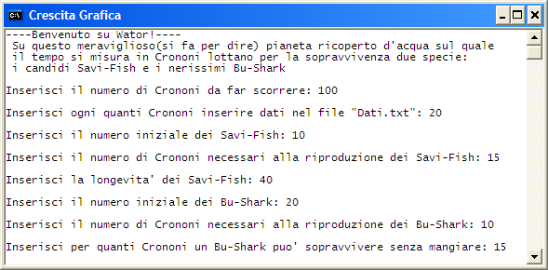
Una volta inizializzata la finestra il pianeta ottenuto verrà stampato sulla finestra grafica
I Savi-Fish sono rappresentati in bianco e i Bu-Shark in nero
Dettaglio della comparsa graduale del pianeta:
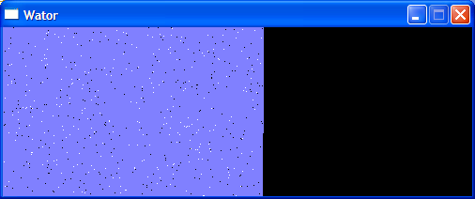
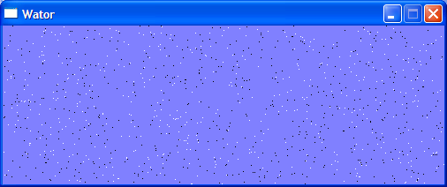
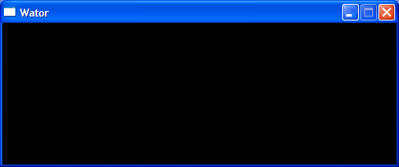

Una volta iniziata la simulazione verrà visualizzato il numero di Crononi rimasti
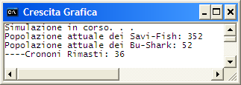
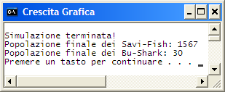
Una volta terminata la simulazione verrà visualizzata la popolazione finale dei Savi-Fish e dei Bu-Shark

Un esempio di file Dati.txt
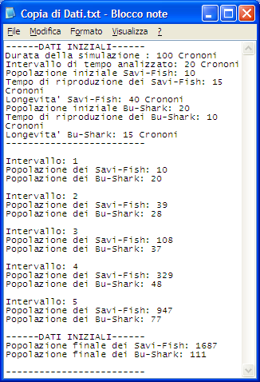

TEST DATA SET

main.cpp

Pianeta.exe

